geometri - çemberler - Sorular

# Soru 1

Yarıçapı 7 cm olan O merkezli bir çemberin çevresi kaç cm'dir? (π = 3 alınız)

A) 14 cm

B) 21 cm

C) 42 cm

D) 49 cm

# Soru 2

Yandaki O merkezli çemberde m(AOB) = 110° ise, bu merkez açının gördüğü AB yayının ölçüsü kaç derecedir?

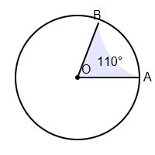

A) 55°

B) 110°

C) 220°

D) 250°

# Soru 3

O merkezli bir çembere dışındaki bir P noktasından teğetler çizilmiştir. Teğet değme noktaları A ve B'dir. |PA| = 12 cm ise, |PB| uzunluğu kaç cm'dir?

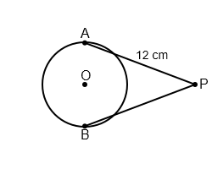

A) 6 cm

B) 12 cm

C) 18 cm

D) 24 cm